1. 6.Sınıf öğrencisi olan Ayşe aşağıdaki rollerden hangisine sahip olamaz?
2022-2023 EĞİTİM ÖĞRETİM YILI SOSYALCİNİZ.NET
6. SINIF SOSYAL BİLGİLER BEP II. DÖNEM II. YAZILI SINAVI
ADI SOYADI:
SINIFI NO:
A) Öğrenci B) Abla C)Evlat D) İşçi

2. Aşağıdakilerden hangisi bir öğrencinin okuldaki sorumlulukları arasında yer almaz?
A) Derslerine düzenli çalışmak
B) Ödevlerini yapmak
C) Odasını toplamak
D) Okul eşyalarını korumak

3. Aşağıdakilerden hangisi kültürümüzü oluşturan öğelerden biri değildir?
A) Yılbaşı kutlamaları
B) Dilimiz Türkçe
C) Dinimiz İslam
D) Gelenek ve göreneklerimiz

4. “ Bir elin nesi var, iki elin sesi var.”
Atasözünde aşağıdaki düşüncelerden hangisi vurgulanmamıştır?
A) Çatışma
B) Birlik ve beraberlik
C) Dayanışma
D) Yardımlaşma

5. Aşağıdakilerden hangisi 6.sınıf öğrencisinin sorumlulukları arasında yer almaz?
A) Vergi vermek
B) Yere çöp atmamak
C) Derslerine çalışmak
D) Okula geç kalmamak

6. Ali, arkadaşları ile basketbol oynamak istemiş, ancak Ali kısa boylu olduğunu bilen arkadaşları onun basketbol oynamayacağını düşünerek oyuna almamışlardır.
Ali’nin arkadaşlarının bu davranışına ne ad verilir?
A) Empati B) Önyargı C) Uzlaşma D) Grup

7. Altıncı sınıfta eğitim gören Mehmet okulda hangi roldedir?
A) Öğrenci B) Doktor
C) Öğretmen D) Polis

8. Aşağıdakilerden hangisi kültürümüzü oluşturan unsurlardan biri değildir?
A) Tarihi evlerimiz
B) Düğünlerimiz
C) Dinimiz
D) Yönetim şeklimiz
PUAN
9.
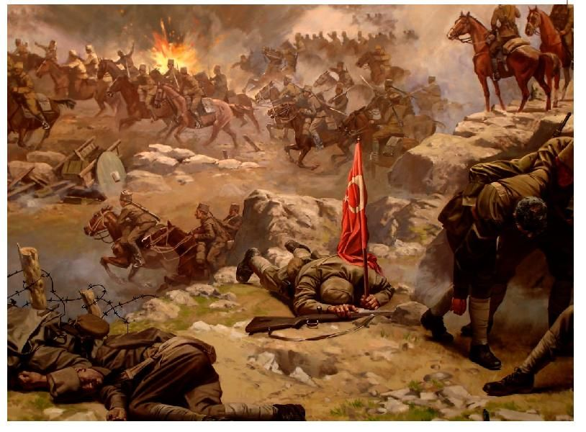
Yukarıdaki görsel kültürümüzü oluşturan hangi unsur ile ilgili olabilir?
A) Dil B) Mimari C) Tarih D) Din

10.
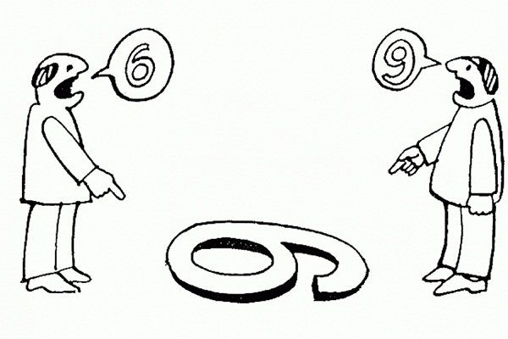
Yukarıdaki görselde aşağıdakilerden hangisi vurgulanmaktadır?
A) Hoşgörü B) Yardımlaşma
C) Önyargı D) Saygı

11.
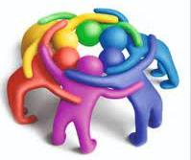
Yukarıdaki görselde aşağıdaki duygulardan hangisi anlatılmaktadır?
A) Kalıp yargı B) Ayrımcılık
C) Dayanışma D) Empati

12. Aşağıdakilerden hangisi okuldaki sorumluluklarımızdan biri değildir?
A) Dersi dikkatle dinlemek
B) Sofrayı toplamaya yardım etmek
C) Okula zamanında gelmek
D) Sınıf kurallarına uymak
13. Aşağıdakilerden hangisi kültürümüzü oluşturan öğelerden biri değildir?
A) Geleneklerimiz B) El sanatlarımız
C) Dilimiz C) Nüfusumuz

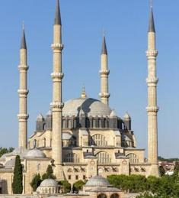
14. Yanda verilen görsel kültürümüzü oluşturan hangi öğeye ait olabilir?
A) Tarih
B) Dil
C) Din
D) Komşuluk
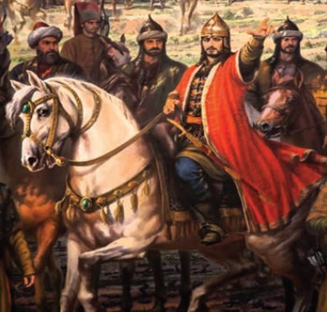
15. Yanda verilen görsel kültürümüzü oluşturan hangi öğeye ait olabilir?
A) Tarih
B) Gelenekler
C) Din
D) Mimari

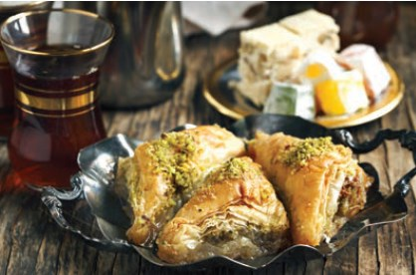

16. Yanda verilen görsel kültürümüzün hangi öğesine ait olamaz?

A)Yemeklerimiz B) Misafirperverlik
C) Tatlılarımız D) Türkülerimiz

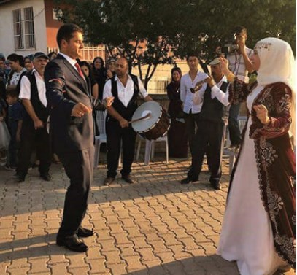
17. Yukarıda verilen görselde kültürümüzün hangi öğesi bulunmaz?
A) Gelin-damat B) Davul-zurna
C) Askere uğurlama D) Düğünlerimiz
18. 
Yukarıdaki görselden aşağıdakilerden hangisine ulaşamayız?
A) Ayrımcılık B) Yardımlaşma
C) Kan bağışı D) Dayanışma

19. Aşağıdaki ürünlerden hangisi Akdeniz Bölgesinde yetişmez?
A)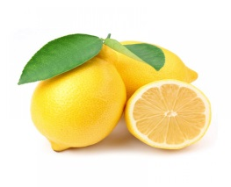 B)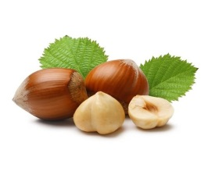
C) 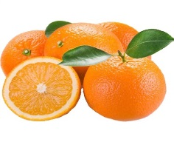 D) 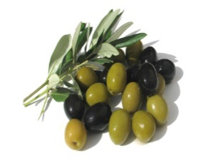

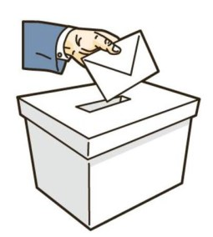
20. Verilen görsel aşağıdaki demokratik özelliklerden hangisiyle doğrudan ilgilidir?
A) Hukukun üstünlüğü B) Özgürlük
C) Seçimlere katılmak D) Eşitlik

Her soru 5 puandır. Başarılar.
Zeki DOĞAN – Sosyal Bilgiler Öğretmeni – www.sosyalciniz.net

